

**QUALIDADE DE SOFTWARE**

Bruna Ziviani

Análise de Qualidade

São Pedro

2023

# RESUMO

Nesse trabalho analisaremos a qualidade do produto Reebok Nano X1, tênis amplamente utilizado por praticantes da modalidade esportiva Crossfit®.

# SUMÁRIO

1. RESUMO 2

2. SUMÁRIO 3

3. INTRODUÇÃO 4

4. O PROJETO 5

4.1 Detalhes do produto ou serviço 5

4.2 Tabela de Análise 5

4.3 Relatório 7

4.4 Evidências 7

4.5 Onde encontrar 9

5. CONCLUSÃO 9

6. REFERÊNCIAS BIBLIOGRÁFICAS 9

# INTRODUÇÃO

O CrossFit® surgiu com o ginasta Greg Glassman que, ao perceber uma maior intensidade com menor tempo no uso de argolas para treinar, decidiu montar seus próprios treinos, combinando movimentos da ginástica, levantamento olímpico (LPO) e movimentos funcionais (Organista, 2018 ). Sua principal proposta é oferecer aos seus praticantes, um modelo de condicionamento físico abrangente, generalizado e inclusivo.

A utilização de um calçado adequado à prática é importante para oferecer um suporte seguro para o principal apoio de base de grande parte dos movimentos, os pés.

Calçados desse tipo tendem a ter custo elevado, o que eleva também a expectativa de uma qualidade elevada.

Nesse trabalho, avaliaremos alguns dos principais aspectos do tenis Rebbok nano, citado como escolha favorita do site de Crossfit® Burpee.com.br (Costa, 2022).

# O PROJETO

Descrição do produto analisado: Seu treino é parte essencial do seu dia, então faça valer a pena. O Reebok Nano X1 foi feito para quem valoriza treinar. Versão feminina aprimorada pelos atletas elite e para quem gosta de treinar de verdade. Cabedal knit Flexweave é respirável, resistente e com suporte integrado para movimentos multidirecionais. O amortecimento através da espuma Floatride Energy oferece suavidade e o outro diferencial. Estrutura extra no calcanhar para mais estabilidade.

## Detalhes do produto ou serviço

|  |  |
| --- | --- |
| **Nome do produto ou serviço:** | **Tenis nano X1** |
| **Fabricante:** | **Rebook** |
| **Tempo de uso:** | 12 meses, porém utilizado de forma não continua, revesado com outros 3 pares de tenis. |
| **Outros detalhes relevantes sobre o produto:** | Preço médio de venda: R$700 à R$900 |

## Tabela de Análise

|  |  |  |
| --- | --- | --- |
| **Característica** | **Sua percepção** | **Referência da evidência** |
| **Usabilidade:** | Tenis confortável e que oferece boa estabilidade para os movimentos de LPO. No entanto, nos movimentos de subida de corda, tem tração muito elevada, dificultando as decidas. Também pode provocar desconforto quando utilizado em corridas mais longas, embora sejam pouco frequentes nos treinos de Crossfit®. |  |
| **Matéria prima:** | O material da sola e do forro interno são os diferenciais desse produto por sua durabilidade. Os cadarços também são reforçados e não apresentam desgaste relevante após um ano de uso.  O cabedal, no entanto, é de difícil limpeza e começa a demonstrar sinais de desgaste e deformação. Letras emborrachadas com o nome do modelo que eram coladas no calcanhar, começaram a se soltar logo no primeiro mês de uso. | Foto 1 |
| **Performance:** | O tênis no geral melhora o desempenho da prática do Crossfit® quando comparado a tênis não específicos para a prática. Quando comparado à outras marcas de tênis específicos para essa prática, também se mostrou superior para treinos com corrida. Somente para subidas de corda seu desempenho foi inferior quando comparado a outras marcas. |  |
| **Design:** | Design minimalista, com poucos detalhes e uma proposta que incentiva o uso também na vestimenta casual. Simples, porém elegante | Foto 2 |
| **Facilidade de limpeza:** | Por ser um tênis branco, em poucos dias de uso no box de treinamento, começou a ficar encardido. Como seu tecido é poroso, dificulta bastante a lavagem. | **Foto 3** |

## Relatório

O produto é utilizado em média 1x por semana e por cerca de 1h20 de treinamento intenso. No geral, apresenta boa qualidade, que é percebida pelo conforto e estabilidade durante as aulas. Pelo custo do produto, esperava-se que sua durabilidade e resistência ao desgaste fosse melhor. Considerando que existem tênis bem mais caros que esses para a mesma prática esportiva, considera-se que o Rebook nano x1 apresenta bom custo-benefício.

## Evidências

Imagem 1: Letras descolando

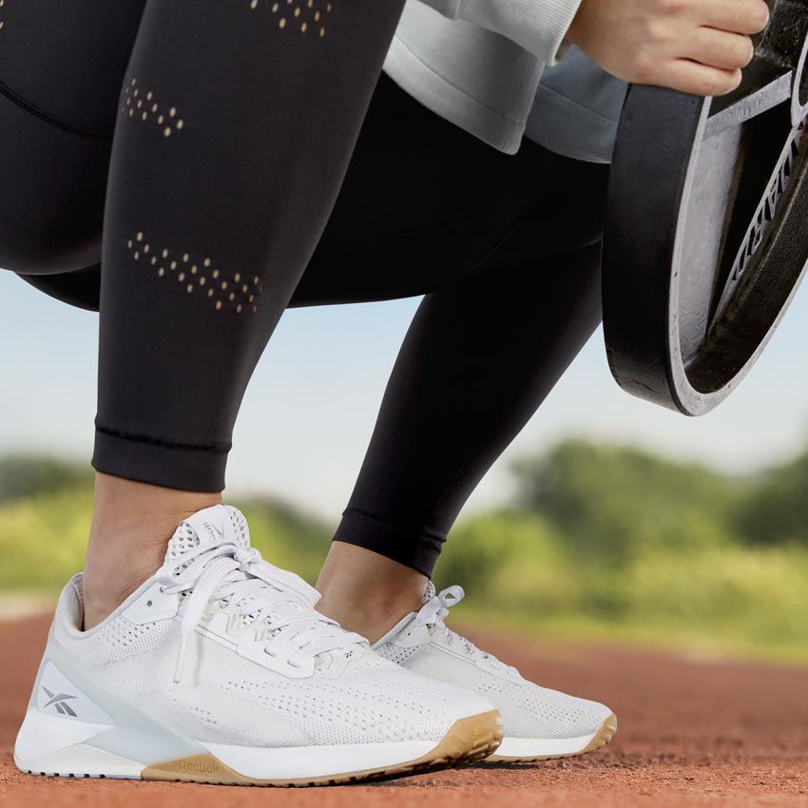

Imagem 2: Design

Imagem 3: Cabedal com sinais de encardimento

## Onde encontrar

Pode ser encontrado no site do fabricante <https://www.reebok.com.br/> ou em outras lojas físicas ou online.

# CONCLUSÃO

Durante a pesquisa, foi observado que a qualidade é relativizada de acordo com a percepção do avaliador. O contexto de uso do bem ou serviço também pode influenciar na percepção de qualidade. Conclui-se portanto, que especificar as condições de analise é muito importante.

# REFERÊNCIAS BIBLIOGRÁFICAS

Costa, A. (11 de 2022). Melhor tênis para Crossfit. Fonte: Burpee: https://burpee.com.br/melhor-tenis-para-crossfit/

Organista, C. A. (2018 ). CrossFit®: benefícios e métodos da p*rática vs Treinamento Resistido Tradicional:.*